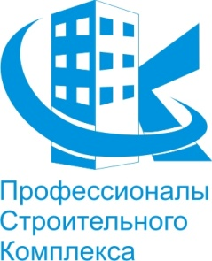 | УТВЕРЖДЕНО:  Общим Собранием членов  Некоммерческого партнерства  по содействию в строительстве «ПРОФЕССИОНАЛЫ СТРОИТЕЛЬНОГО КОМПЛЕКСА»  Протокол № 24 от «15» мая 2017 г.

Изменения
в Положение о президенте,
утвержденное на общем собрании членов НП ПСК 20.04.2017 г. (Протокол № 23)

1. Изложить пункт 3.1. Положения о Президенте, утвержденное на общем собрании 20.04.2017 г. (Протокол № 23) в следующей редакции:
«3.1. Президент назначается на должность общим собранием членов Партнерства сроком, установленным Уставом Партнерства. Лицо, избранное Президентом, может переизбираться неограниченное число раз».

г. Москва
2017 г.

